PYBS, OKS, SBS, TEOG VE AÇIK ORTAOKUL SINAVLARINDA ÇIKMIŞ SORULAR ( 8. SINIF )
( 4. ÜNİTE : ÇAĞDAŞ TÜRKİYE YOLUNDA ADIMLAR KONU 5 : SAĞLIK, SPOR VE SANAT ALANINDA YAPILAN İNKILAPLAR

2011 SBS
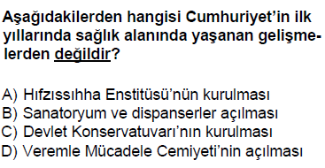
1
2012 SBS
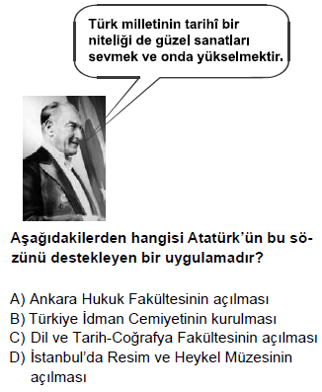
2
2012-2013 EĞİTİM ÖĞRETİM YILI 1. DÖNEM 1. OTURUM SINAVI
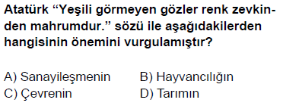
3

HAZIRLAYAN VE SUNAN
KALE ÖZLÜCE ORTAOKULU
SOSYAL BİLGİLER ÖĞRETMENİ
MEHMET ÖZKÜZ

